**专题14 欧姆定律**

**一、单选题**

1．（2020·江苏徐州市·中考真题）计算机芯片中有大量用硅、锗等材料制成的电路元件，硅和锗属于下列哪些材料（　　）

A．导体 B．半导体 C．绝缘体 D．超导体

【答案】B

【详解】

计算机芯片中的一种重要材料是半导体，硅和锗都属于半导体。

故选B。

2．（2020·江苏镇江市·中考真题）测温模拟电路如图1所示，温度表由量程为3V的电压表改装而成，电源电压*U*为6V，*R*的阻值为40Ω，热敏电阻的阻值*Rt*随温度*t*变化的关系如图2所示，则当开关S闭合后

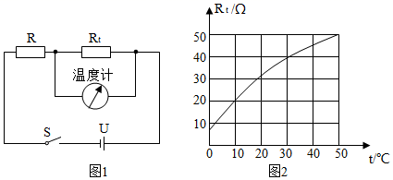

A．电路可测量的最高温度为50℃

B．温度表的0℃应标在电压表零刻度处

C．若增大*U*，电路可测量的最高温度将增大

D．若*U*增大3V，*R*增大45Ω，电路可测量的最高温度将增大

【答案】D

【详解】

A．由电路图可知，两个电阻串联，根据串联电路电阻分压特点，热敏电阻*Rt*的阻值越大则其分压越大，而其两端电压允许最大值为3V，此时电路电流为



则热敏电阻*Rt*的阻值为



根据图2数据可知，此时可测量的最高温度为30℃，故A不符合题意；

B．温度表为0℃时，热敏电阻*Rt*的阻值不为零，故*Rt*的两端电压不为零，不应标在电压表零刻度处，故B不符合题意；

C．若增大电源电压*U*，电压表的量程仍为0﹣3V，根据串联电路的分压作用知，定值电阻两端的电压增大，由欧姆定律知电路的电流增大，热敏电阻的阻值*R*t的阻值减小，电路可测量的最高温度减小，故C错误；

D．若*U*增大3V，*R*增大45Ω，热敏电阻*Rt*的两端电压允许最大值为3V，此时电路电流为



则热敏电阻*Rt*的阻值为



热敏电阻*Rt*的阻值越大则可测量的最高温度越大，故电路可测量的最高温度将增大，故D符合题意。

故选D。

3．（2020·苏州市吴江区震泽初级中学九年级一模）如图所示，电源电压保持不变，滑动变阻器的滑片P向*a*端移动过程中，下列判断正确的是（　　）

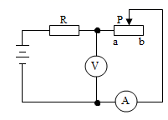

A．电流表、电压表示数都变大 B．电流表、电压表示数都变小

C．电流表示数变小，电压表示数变大 D．电流表示数变大，电压表示数变小

【答案】D

【分析】

由电路图可知，电阻和滑动变阻器串联在电路中，电流表测电路电流，电压表测滑动变阻器两端的电压，根据滑片的移动方向判断滑动变阻器接入电路的阻值如何变化，由欧姆定律判断电路电流及如何变化、滑动变阻器两端的电压如何变化。

【详解】

由电路图可知，滑片向*a*移动时，滑动变阻器接入电路的阻值变小，电路总电阻变小，由欧姆定律可知，电路电流变大，即电流表示数变大 ，因此电阻*R*两端的电压也变大，所以滑动变阻器两端电压变小。

故选D。

4．（2020·江苏无锡市·九年级二模）在“设计和制作一个模拟调光灯”的活动中，如图是模拟调光灯，小灯泡额定电压为2.5V，为了确保灯泡能达到正常工作，下列关于设计和解决问题中不正确的是（ ）

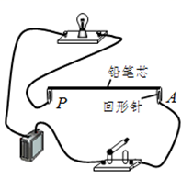

A．电源可以选用两节干电池

B．选用的铅笔芯长度适当长一些

C．将P向右滑动时，灯泡的亮度变暗

D．为保护灯泡，应该在PA之间做一个标记，防止接入阻值太小

【答案】C

【详解】

A．两节干电池3V，根据串联电路的分压原理，可以调节滑动变阻器，使灯泡两端电压为2.5V，故A正确；

B．如果选用的铅笔芯长度较短，最大阻值也可能比较小，电路电流会比较大，可能会烧坏灯泡，故B正确；

C．将P向右滑动时，电阻变小，电流变大，灯泡的亮度变亮，故C不正确；

D．为了保护电路，电阻不应过小，电流过大，故D正确。

故选C。

5．（2020·江苏苏州市·九年级二模）物理学中经常看到形如*x*的公式。一种情形是*x*的大小与*y*、*z*都有关；另一种情况是*x*虽然可由*y*、*z*计算，但与*y*、*z*无关。下列四个公式中，属于前一种情形的是（　　）

A．电阻*R* B．密度*ρ* C．比热容*c* D．电流*I*

【答案】D

【详解】

A．电阻在数值上等于导体两端的电压与通过的电流的比值，但电阻与电压、电流无关，故A不符合题意。

B．密度在数值上等于物体的质量与其体积之比，但密度与质量、体积无关，故B不符合题意；

C．比热容在数值上等于物体吸收的热量与质量和升高的温度的乘积的比值，但比热容与热量、质量和升高的温度无关，故C不符合题意；

D．电流与电压成正比，与电阻成反比，表达式为，故D符合题意。

故选D。

**二、填空题**

6．（2017·江苏淮安市·中考真题）如图所示的电路中电源电压恒定，*R*2＝30Ω。当S1闭合，S2、S3断开时电流表的示数为0.6A，则电源电压为 V；当S2闭合，S1、S3断开时，电流表的示数为0.36A，则*R*1＝ Ω；当S1、S3闭合S2断开时，电流表示数为 A。

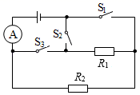

【答案】18 20 1.5

【详解】

[1]当S1闭合，S2、S3断开时，只有电阻*R*2接入电路，电流表的示数为0.6A，则电源电压为



[2]当S2闭合，S1、S3断开时，两个电阻串联在电路中，电流表的示数为0.36A，即



则*R*1阻值为



[3]当S1、S3闭合S2断开时，两个电阻并联，电流表测量干路电流，即



7．（2020·江苏宿迁市·中考真题）如图所示，电路中电源电压恒定，定值电阻*R*1＝20Ω，只闭合开关S1，电流表示数为0.3A，则电源电压为 V；同时闭合开头S1、S2，电流表示数为0.5A，则*R*2的阻值为 Ω。

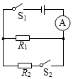

【答案】6 30

【详解】

[1]电路中电源电压恒定，定值电阻*R*1=20Ω，只闭合开关S1，为*R*1的简单电路，电流表示数为0.3A，则电源电压为

*U*=*I*1*R*1=0.3A×20Ω=6V

[2]同时闭合开关S1、S2，两灯并联，电流表测干路的电流，电流表示数为0.5A，由并联电路各支路互不影响，通过*R*1的电流不变，由并联电路电流的规律，通过*R*2的电流为

*I*2=*I*-*I*1=0.5A-0.3A=0.2A

*R*2==30Ω

8．（2020·苏州市吴江区震泽初级中学九年级一模）如图所示是电阻甲和乙的*U*-*I*图像。由图像可知， 是定值电阻。若将甲、乙串联在某一电路中，当电流为0.1A时，电源电压为 V；若将甲、乙串联在3V的电源上，电路消耗的总功率为 W。

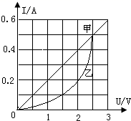

【答案】甲 2 0.6

【详解】

[1]在*U*-*I*图像中为过原点的直线表示电流与电压成正比，即定值电阻，所以甲为定值电阻。[2]由于甲、乙是串联在电路中，当电流为0.1A时，有图像可知甲两端电压为0.5V，乙两端电压为1.5V，所以电源电压

*U*=*U*1+*U*2=0.5V+1.5V=2V

[3]当甲、乙串联在电路中，电流为0.2A时，甲两端电压为1V，乙两端电压为2V，所以电源电压正好为3V，此时电路的总功率

*P*=*UI*=3V×0.2A=0.6W

9．（2020·苏州市吴江区九年级一模）在如图所示的电路中，电源电压为8V，*R*1=4Ω，闭合开关S后，电压表读数为2V，则电流表的示数为 A，电阻*R*2的阻值为 Ω。

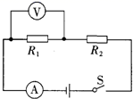

【答案】0.5 12

【分析】

由电路图可以看出，两电阻串联，电压表测*R*1两端的电压，利用串联电路等流分压的特点根据欧姆定律的表达式和变形公式解题。

【详解】

[1]通过*R*1的电流也就是电流表的示数



所以电流表的示数为0.5A。

[2]因为串联，所以通过*R*2的电流也为0.5A，根据串联分压可得*R*2两端电压

*U*2=*U*-*U*1=8V-2V=6V

再根据可得*R*2的电阻



10．（2020·江苏无锡市·九年级二模）如图a所示，电源电压一定，闭合开关S，滑动变阻器滑片P从最上端滑至最下端的过程中，电流表示数与滑动变阻器接入电路的阻值之间的关系如图b所示。已知定值电阻，则图b中坐标值 A，当电流表示数时，与消耗的电功率之比为 。

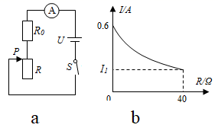

【答案】0.2 2:1

【分析】

(1)由电路图可知，滑动变阻器滑片P在最上端时，变阻器的阻值为零，电路中的电流最大，根据图象读出最大电流。

根据计算出定值电阻两端的电压，即为电源电压；根据图象读出电流为时变阻器的阻值，根据串联电路的特点和欧姆定律即可求出。

(2)根据题意计算出时，变阻器的阻值，根据来判断两电阻的电功率之比。

【详解】

[1]由电路图可知，滑动变阻器滑片P在最上端时，变阻器的阻值为零，电路中的电流最大；由图象知，电流最大为，则根据可得电源电压



由图象知，电流为时对应的变阻器接入电路的阻值为，则根据串联电路的电阻特点和欧姆定律可得此时电路中的电流



[2]当时，由可得，电路中的总电阻



则此时变阻器接入电路的阻值



由可知，与消耗的电功率之比



11．（2020·江苏无锡市·九年级一模）某款水位自动测控仪的测量原理如图甲所示，电源电压*U*恒为15V，定值电阻*R*0=10Ω，*R*1为一竖直固定光滑金属棒，总长40cm，阻值为20Ω，其接入电路的阻值与对应棒长成正比。弹簧上端固定，滑片P固定在弹簧下端且与*R*1接触良好，滑片及弹簧的阻值、重力均不计。圆柱体M通过无伸缩的轻绳挂在弹簧下端，重80N，高60cm，底面积为100cm2.当水位处于最高位置*A*时，M刚好浸没在水中，此时滑片P恰在*R*1最上端；当水位降至最低位置*B*时，M的下表面刚好离开水面。已知弹簧所受拉力*F*与其伸长量的关系如图乙所示。闭合开关S，试问：

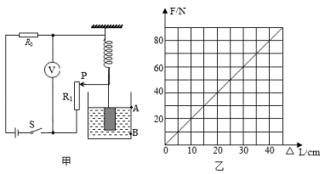

(1)当水位处于位置*A*时，电压表的示数为 V；

(2)水位由位置*A*降至*B*这一过程，电压表的示数变化了 V（已知*ρ*水=1.0×103kg/m3，g取10N/kg）。

【答案】10 5

【详解】

由电路图可知，*R*0、*R*1串联，电压表测*R*1两端的电压。

[1]当水位处于位置*A*时，滑片P在*R*1最上端，此时*R*1=20Ω，根据串联电路的电阻特点可知，电路的总电阻



电路中的电流



由得，*R*1两端的电压



即电压表示数为10V。

[2]当水位处于位置*A*时，M刚好浸没，排开水的体积



则M受到的浮力



则弹簧受到的拉力



由图乙可知，当*F*1=20N时，弹簧的伸长量



当水位降至位置*B*时，M的下表面刚好离开水面，所受浮力为零，则此时弹簧受到的拉力



由图乙可知，当*F*2=80N时，弹簧的伸长量



所以，水位由位置*A*降至*B*这一过程中，弹簧的长度增加量



当水位降至位置*B*时，*R*1接入电路的长度



因为*R*1接入电路的阻值与对应的棒长成正比即



所以，此时*R*1接入电路的阻值



此时电路中的电流



由得此时*R*1两端的电压



即此时电压表示数为5V，所以电压表的示数变化量



12．（2020·江苏扬州市·九年级二模）如图甲为某品牌“无人机”。该“无人机”携带的微型摄像机带有自动拍摄功能，未出现火情时处于待机状态，等到火情来临产生一定强度的红外线，摄像机将自主启动进入工作状态。

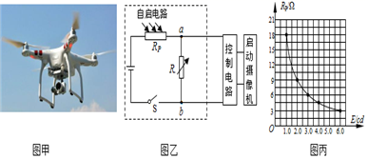

(1)如图乙所示，该“无人机”自启电路电压为24V，*R*是电阻箱，*R*p是红外探测器，可视为可变电阻，它的阻值与红外线强度变化的对应关系如下表所示（*E*为红外线强度，cd表示其单位）。若*a*、*b*两端电压必须等于或大于18V时，控制电路才能启动摄像机进入工作状态。小明设定红外线强度为3cd时启动摄像机工作，电阻箱的阻值至少应调到 欧。

|  |  |  |  |  |  |
| --- | --- | --- | --- | --- | --- |
| *E*/cd | 1 | 2 | 3 | 4 | 6 |
| *R*P/Ω | 18 | 9 | 6 | 4.5 | 3 |

(2)为了能使控制电路在红外线强度较弱时就能启动摄像机进入工作状态，可采取的措施：一是 ；二是 。

【答案】18 调高电阻箱*R*的电阻值 调高电源的电压值

【详解】

(1)[1]由图乙得，自启电路中，*R*与*R*p串联，串联电路电流相等，电压比等于电阻比。由于该“无人机”自启电路电压为24V，*a*、*b*两端电压必须等于或大于18V时，控制电路才能启动摄像机进入工作状态。所以*R*的电压*UR*最小为18V， *R*p的电压最大为



小明设定红外线强度为3cd时启动摄像机工作，由表格中的数据得，当*E*=3cd时，*R*P=6Ω，电阻箱至少接入的电阻*R*满足



电阻箱至少接入的电阻



(2)[2][3]红外线强度较弱时， *R*p比较大，大于6Ω。要使*a*、*b*两端电压仍然等于或大于18V，可以电阻箱接入电阻不变时，调高电源电压；或者电源电压不变时，调高电阻箱接入的电阻。

**三、实验题**

13．（2020·江苏泰州市·中考真题）在“探究电流与电压关系”实验中，小明所用电路如图所示。

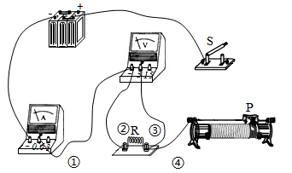  
(1)请用笔画线代替导线，将实物电路连接完整。要求：开关闭合前无需移动滑片 ；

(2)闭合开关，电流表有示数，电压表无示数，小明检查发现仅导线有故障，则故障为 ；

A．导线④断路

B．导线③断路

C．导线②断路

D．导线①断路

(3)排除故障后，闭合开关，移动滑片，当电压表示数为1V时，读出电流表示数并记录在上表中；继续移动滑片，分别读出电阻两端电压为2V和3V时电流表的示数，并依次记录在表格中。

|  |  |  |
| --- | --- | --- |
| 实验序号 | *U*/V | *I*/A |
| ① | 1.0 | 0.20 |
| ② | 2.0 | 0.40 |
| ③ | 3.0 | 0.58 |

(4)分析表中数据，可得出的结论是： ；

(5)实验结束，小明整理器材时发现定值电阻很热，他联想到：处理数据时，第三组数据之间的关系与前两组数据之间的关系存在差异，他和同组小华就此展开讨论，认为数据差异可能是由于 造成的。由此反思实验过程：实验时每次读取数据后要 （写具体操作），再记录数据，减小此因素对测量结果的影响。

【答案】 B 见详解 温度变化导致*R*变大 断开开关

【详解】

(1)[1]由题意可知，开关闭合前无需移动滑片，即闭合开关前，滑动变阻器需要移动到阻值最大处，如图

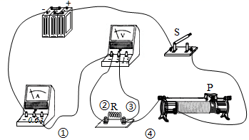

(2)[2] A．若导线④断路，则电流表没有示数，故A不符合题意；

B．若导线③断路则，则电流表有示数，电压表无示数，故B符合题意；

CD．若导线①②断路，则电流表没有示数，故CD不符合题意。

故选B。

(4)[3]分析表中数据可知，当电阻的阻值一定时，电流随着电压的增大而增大，即电流与电压成正比。

(5)[4]由欧姆定律可知，第三组数据测量出电阻的阻值是



第二组数据测量出电阻的阻值是



由于电阻受温度的影响，所以数据差异可能是由于温度变化导致*R*变大造成的。

[5]每次读取数据后要及时断开开关，避免长时间通电导致电阻温度过高，从而对实验结果造成影响。

14．（2020·江苏盐城市·中考真题）小明和小华一起探究电流与电阻的关系。器材有新干电池两节，5Ω、10Ω、20Ω的定值电阻各一只，“20Ω 1A”的滑动变阻器、电压表、电流表、开关各一只，导线若干。

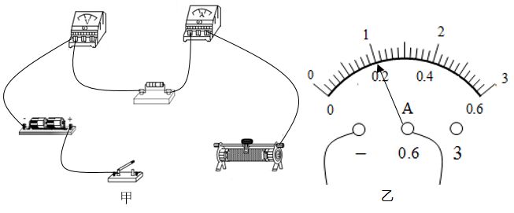

(1)用笔画线代替导线将甲图中电路补充完整，使滑动变阻器滑片向左移动时电阻减小（ ）；

(2)将滑动变阻器滑片移动到最 端。闭合开关，小明发现电压表示数接近电源电压，可能是定值电阻*R*出现了 故障；

(3)排除故障后，移动滑动变阻器滑片，直至电压表示数为1V，此时电流表示数如图乙所示，大小为 A；

(4)小明逐一将10Ω和20Ω的电阻接入电路，继续进行实验。当 Ω的电阻接入电路后，无法将电压表示数调节到1V。于是，他改变定值电阻两端电压，重新依次进行实验。调节后的电压值应该不低于 V；

(5)实验结束后，小华觉得可以通过调整顺序来避免实验中存在的问题。合理的顺序是 。

【答案】 右 断路 0.2 20 1.5 见解析

【详解】

(1)[1]电源由两节新干电池组成，一节新干电池的电压是1.5V，电源电压是3V，由(3)可知控制电压表的示数为1V，所以电压表的量程选择0-3V，电压表和灯泡并联，使滑动变阻器滑片向左移动时电阻减小，将开关的右端接线柱和变阻器的左下端接线柱连接，如图所示：

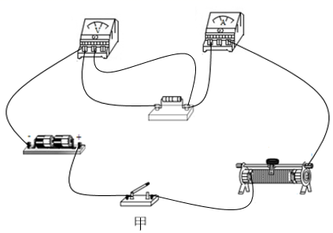

(2)[2]为了保护电路，变阻器的滑片移动到阻值最大处，将滑动变阻器滑片移动到最右端。

[3]闭合开关，电压表示数接近电源电压，说明电压表与电源连通，则与电压表并联的电阻之外的电路是连通的，与电压表并联的电阻断路了。

(3)[4]由图乙可知，电流表的量程是0-0.6A，分度值是0.02A，电流表的示数是0.2A。

(4)[5]因电压表示数为1V，根据串联电路电压的特点，变阻器分得的电压为

3V-1V=2V

变阻器分得的电压是电阻电压的2倍，将20Ω的电阻接入电路后，为保持电压不变，根据分压原理，变阻器连入电路中的阻值为

2×20Ω=40Ω

而题中变阻器的最大阻值为20Ω，所以，即滑动变阻器连入电路中的电阻最大，也不能使电压表示数为1V。

[6]由串联电路电压的规律及分压原理有





*U*V=1.5V

所以调节后的电压值应该不低于1.5V。

(5)[7]先后将20Ω和10Ω和5Ω的定值电阻接入电路，变阻器的滑片从阻值最大处向阻值较小处滑动，控制定值电阻两端的电压不变，进行实验，可以避免实验中存在的问题。

15．（2020·江苏苏州市·中考真题）小明用如图甲所示电路探究电流与电阻的关系，电源电压3V，电阻有4个阻值、、、供选用，滑动变阻器规格为“”。

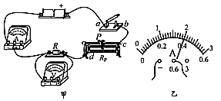  
(1)开关闭合前，应将滑动变阻器滑片P移到最 （左右）端；闭合开关后，小明发现电流表、电压表示数均为0，他将一根导线的一端接电源正极，另一端依次试触、、、各接线柱，当接触到时，电压表开始有示数且为3V，电流表示数仍为0，经进一步检查，电流表及各接线处均完好，则电路中所有可确定的故障是 。

(2)排除故障并将问题元件进行同规格更换，此时的阻值为。闭合开关，调节滑片P，使电压表示数到达某一数值，此时电流表示数如图乙所示，该示数为 A。接着将阻值换成，向 （左右）端移动滑动变阻器滑片，以保持电压表的示数不变。

(3)将阻值换成重复上述操作。三组数据如表所示，由此可得：电压一定时，电流与电阻成 。为提高结论的可靠性，换用阻值为的电阻继续上述实验，是否可行？ （可行不可行）

|  |  |  |
| --- | --- | --- |
| 实验序号 |  |  |
| ① | 5 |  |
| ② | 10 | 0.20 |
| ③ | 15 | 0.13 |

(4)下列图像中，能大致反映本实验中各物理量之间关系的是

A． 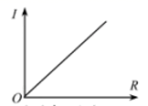电流表示数与*R*值的关系

B． 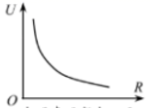电压表示数与*R*阻值的关系

C． 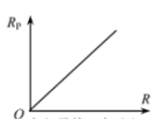变阻器接入电路值与*R*阻值的关系

D． 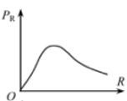电阻*R*的功率与*R*阻值的关系

【答案】右 滑动变阻器（*cd*间）断路、电阻断路 0.4 右 反比 不可行 C

【详解】

(1)[1]开关闭合前，应将滑动变阻器滑片P移到阻值最大处的右端。

[2]由题意，闭合开关后，他将一根导线的一端接电源正极，另一端依次试触、、各接线柱，电流表、电压表示数均为0，说明电源正极和之外的电路有断路；当接触到时，电流表示数仍为0，电路可能断路，电压表开始有示数且为3V，说明电压表与电源连通，则可能是与电压表并联的电路断路了，因电流表及各接线处均完好，故原因是断路，导致电压表串联在电路中，综上，电路中所有可确定的故障是：滑动变阻器（*cd*间）断路、电阻断路。

(2)[3]排除故障并将问题元件进行同规格更换，此时的阻值为。闭合开关，调节滑片P，使电压表示数到达某一数值，此时电流表示数如图乙所示，电流表选用小量程，分度值为，该示数为。

[4]根据串联分压原理可知，将定值电阻由改接成的电阻，电阻增大，其分得的电压增大；探究电流与电阻的实验中应控制电压不变，即应保持电阻两端的电压不变，根据串联电路电压的规律可知应增大滑动变阻器分得的电压，由分压原理，应增大滑动变阻器连入电路中的电阻，所以滑片应向右端移动，以保持电压表的示数不变。

(3)[5]将阻值换成重复上述操作，根据表中数据，考虑到误差因素，电流与电阻之积为



为一定值，由此可得电压一定时，电流与电阻成反比。

[6]电阻两端的电压始终保持，根据串联电路电压的规律，变阻器分得的电压为



定值电阻分得的电压为电压表示数的2倍，根据分压原理，当变阻器的最大电阻连入电路中时，对应的定值电阻最大值为



故换用阻值为的电阻继续上述实验不可行。

(4)[7]A．因电压表示数不变，即电流与之积为一定值，故电流随的变化关系为反比例函数，故A不符合题意；

B．换用不同的电阻时，电压表示数不变，故B不符合题意；

C．定值电阻的电压为2V，变阻器的电压为1V，由分压原理，变阻器与的比值为，故变阻器连入电路的电阻与的关系为一过原点的直线，故C符合题意；

D．根据，定值电阻的功率为



即电阻的电功率与之积为一定值，电阻的电功率随变化关系为反比例函数，故D不符合题意。

故选C。

16．（2020·江苏宿迁市·中考真题）小红利用图所示装置探究“电流与电压的关系”。

(1)请用笔画线代替导线，按要求将实物图连接完整（要求：当滑片P向右移动时变阻器接入电路的阻值变大） 。

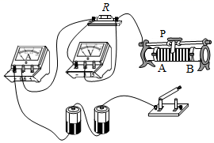

(2)在连接电路时，开关必须处于 （选填“闭合”或“断开”）状态。

(3)实验中，发现电流表示数几乎为零，电压表示数接近电源电压，原因可能是 。

(4)排除故障后，经过多次实验测得数据如表所示，由此可得出结论为： 。

|  |  |  |
| --- | --- | --- |
| 序号 | *U*/V | *I*/A |
| ① | 1.0 | 0.10 |
| ② | 2.0 | 0.20 |
| ③ | 3.0 | 0.32 |

(5)请你根据表中数据，帮小红算一算，电路中所用电阻*R*的阻值为 Ω。（结果保留一位小数）

【答案】 断开 *R*断路 电阻一定时，电流与电压成正比 9.8

【详解】

(1)[1]当滑片P向右移动时变阻器接入电路的阻值变大，故变阻器左下接线柱连入电路中，如下图所示：

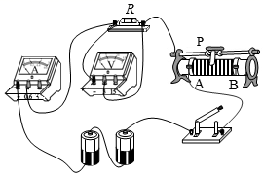

(2)[2]在连接电路时，为保护电路，开关必须处于断开状态。

(3)[3]实验中，发现电流表示数几乎为零，电路可能断路，电压表示数接近电源电压，电压表与电源连通，原因可能是*R*断路。

(4)[4]根据表中数据，考虑到误差因素，电压增大为原来的几倍，通过的电流也增大为原来的几倍，可得出结论为：电阻一定时，电流与电压成正比。

(5)[5]由欧姆定律，第1次测量的电阻大小

*R*1==10.0Ω

同理，第2、3次电阻大小分别为：10.0Ω和9.4Ω，为减小误差，取平均值作为测量结果，电路中所用电阻

=9.8Ω

17．（2020·江苏无锡市·中考真题）小明和小华在进行“测量定值电阻的阻值”实验，器材有：干电池两节，开关、电压表、电流表、滑动变阻器（）、电阻箱（）各一个，待测电阻 、，导线若干。

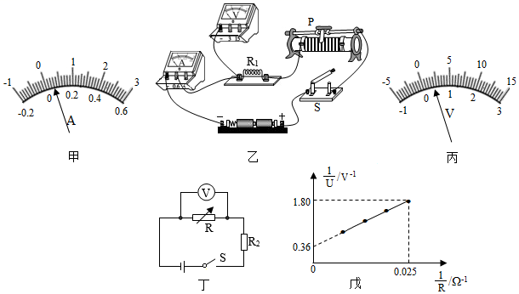

(1)连接电路前，小明发现电流表指针如图甲所示，于是他将电流表指针调至 。

(2)①图乙是他们连接的测量阻值的部分电路。请用笔画线代替导线，将电路连接完整 。

②闭合开关前，应将滑动变阻器的滑片P置于最 （选填“左”、“右”）端。

③在正确完成上述操作后，闭合开关移动滑片P，当电流表示数为0.2A时，电压表示数如图丙所示，则电阻两端的电压为 V。多次实验所测量的结果如表所示，则的阻值为 。

|  |  |  |  |
| --- | --- | --- | --- |
| 实验序号 | 电压表示数 | 电流表示数 | 电阻 |
| ① |  | 0.2 |  |
| ② | 0.6 | 0.3 |
| ③ | 0.88 | 0.4 |

④测量阻值的过程中，老师提醒他们要尽量缩短通电时间，并用较小的电流来测量，这样做的理由是： 。

(3)为测量电阻的阻值，他们在已连接好的图乙的电路中，用替换接入电路。测量过程中，发现电流表示数始终小于分度值。于是，他们按照如图丁所示的电路图，重新连接了电路，闭合开关后，改变电阻箱接入的阻值进行多次测量。记录下电阻箱的阻值 及对应的电压表示数，并根据记录的数据绘制出图象，如图戊所示，则所测电阻的阻值为 Ω。

【答案】零刻度线处 右 0.4 2.1 见解析 176

【详解】

(1)[1]连接电路前，小明发现电流表指针如图甲所示，于是他将电流表指针调至零刻度线处。

(2)[2]电源电压为，电压表选用小量程与灯并联，如下所示：

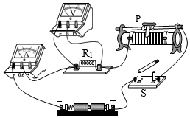。

[3]闭合开关前，应将滑动变阻器的滑片P置于阻值最大处，即最右端。

[4][5]在正确完成上述操作后，闭合开关移动滑片P，当电流表示数为时，电压表示数如图丙所示，电压表选用小量程，分度值为，则电阻两端的电压为，由欧姆定律得



同理，第2、3次测量的电阻分别为：和，为减小误差，取平均值作为测量结果



[6]测量阻值的过程中，老师提醒他们要尽量缩短通电时间，并用较小的电流来测量，这样做的理由是：根据可知，在电阻一定时，电流越小，通过时间越短，电流产生的热量越小。

(3)[7]图戊中，电阻箱与串联，电压表表测电阻箱的电压；由图戊知，当、，即时，，由欧姆定律，电路的电流为



因电源电压为，由串联电路电压的规律，的电压为



由欧姆定律得，所测电阻的阻值



18．（2020·江苏淮安市·中考真题）某小组在“设计一个模拟调光灯”的活动中，现提供以下器材：直流电源（电压为4V）、电流表、电压表、小灯泡（2.5V、0.3A）、灯座、开关、导线、多种规格的定值电阻、多种铅笔芯、金属回形针。设计要求：灯泡的亮度能在较大范围内连续调节且不能被烧坏。

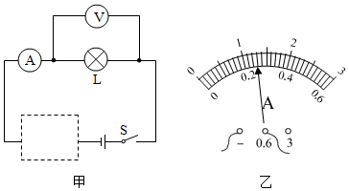

(1)金属回形针可在铅笔芯上来回滑动，设计电路时可将铅笔芯与金属回形针的组合视为 ；

(2)为了电路安全，需要从下列选项中选取一个合适的定值电阻作为保护电阻（ ）

A．5Ω B．15Ω C．25Ω D．50Ω

(3)如图甲所示为设计电路的一部分，请在虚线框内将电路图补充完整（ ）；

(4)连接好电路，闭合开关，无论怎样移动金属回形针，灯泡亮度的变化都很小，造成该现象的原因： ；

(5)重新调整好电路，闭合开关，移动金属回形针，可实现灯泡的亮度有较大变化。当电压表示数*U*＝2.0V时，电流表的示数*I*如图乙所示，*I*＝ A．小灯泡消耗的实际功率*P*＝ W。

【答案】滑动变阻器 A 铅笔芯的最大阻值太小 0.26 0.52

【详解】

(1)[1]金属回形针可在铅笔芯上来回滑动，设计电路时可将铅笔芯与金属回形针的组合视为滑动变阻器。

(2)[2]由题知，电源电压为4V，小灯泡的额定电压为2.5V，额定电流为0.3A，

则灯正常工作时，要分去的电压为



由欧姆定律可得，灯之外的电阻为



为了电路安全，需要选取阻值为5Ω的定值电阻作为保护电阻。

故选A。

(3)[3]如图甲所示为设计电路的一部分，将变阻器与定值电阻串联连入电路中，如下图所示：

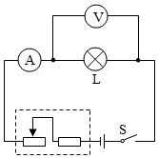  
(4)[4]连接好电路，闭合开关，无论怎样移动金属回形针，灯泡亮度的变化都很小，说明电路中的电流变化很小，则电路的总电阻变化较小，造成该现象的原因：铅笔芯的最大阻值太小。

(5)[5]电流表的示数如图乙所示，电流表的量程为0～0.6A，分度值为0.02A，其示数0.26A。

[6]则小灯泡消耗的实际功率



19．（2020·江苏南京市·九年级一模）小明在探究“通过导体的电流与电压、电阻的关系”实验中，所用器材有：滑动变阻器三个（规格分别为 “”、  “”、  “” 、开关、四节新干电池，电流表、电压表各一只，四个定值电阻、、、，导线若干。

|  |  |  |  |
| --- | --- | --- | --- |
| 电阻 | 10 | 20 | 40 |
| 电流 | 0.4 | 0.2 | 0.1 |

（1）小明连接的实物电路如图所示，开关闭合前，应把变阻器滑片移到阻值最 端。

（2）闭合开关进行实验，发现电流表无示数，电压表有示数，则故障的原因可能是 。

（3）电源电压为，上表是小明实验时记录的数据，这是探究电流与 的关系，完成表中三次实验后，小明又选用了一个的电阻进行实验，结果发现实验不能正常进行，其原因是 。

（4）实验中小明选择的变阻器为 （选填“”、“ ”或“” 。

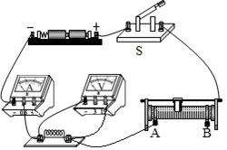

【答案】右 定值电阻断路 电阻 电路中的电流超过了电流表此时的量程 

【详解】

(1)[1]为保护电路，开关闭合前，应把变阻器滑片移到阻值最大处，即最右端。

(2)[2]闭合开关进行实验，发现电流表无示数，电路可能断路，电压表有示数，电压表与电源连通，则故障的原因可能是定值电阻断路。

(3)[3]根据上表的数据可知，各组电流与电阻之积均为，即电阻的电压保持不变，故这是探究电流与电阻的关系。

[4]选用了一个的电阻进行实验，由欧姆定律，电路的电流



故实验不能正常进行，其原因是电路中的电流超过了电流表此时的量程。

(4)[5]根据表中第3组数据，由欧姆定律和串联电阻的规律，变阻器连入电路的电阻



所以滑动变阻器的最大阻值需大于等于20Ω，故可选择的滑动变阻器为*R*2和*R*3，又因，故实验中小明选择的变阻器为。

20．（2020·四川资阳市·九年级期末）不同材料的导电性能一般是不同的，如银的导电性能比铁强。电阻率*ρ*就是反映材料导电性能的物理量。为了弄清电阻率的大小与什么有关，小红提出如下猜想：

猜想1：电阻率与材料的长度有关；

猜想2：电阻率与材料的横截面积有关；

猜想3：电阻率与材料的种类有关。

然后，她找来不同规格的导线进行测量，实验数据见下表：

|  |  |  |  |  |  |
| --- | --- | --- | --- | --- | --- |
| 实验序号 | 材料 | 长度*L*/m | 横截面积*S*/m2 | 电阻率*ρ* | 电阻*R*/Ω |
| 1 | 铜 | 1.0 | 1.0×10-7 | 1.7×10-8 | 0.17 |
| 2 | 铜 | 2.0 | 1.0×10-7 | 1.7×10-8 | 0.34 |
| 3 | 铜 | 1.0 | 0.5×10-7 | 1.7×10-8 | 0.34 |
| 4 | 铁 | 1.0 | 1.0×10-7 | 1.0×10-7 | 1.0 |
| 5 | 镍铬合金 | 1.0 | 1.0×10-7 | 1.1×10-6 | 11.0 |

(1)根据表中的数据，可以确定猜想 是正确的；

(2)小红还想知道导体的电阻*R*与长度*L*、横截面积*S*、导体材料的电阻率*ρ*有什么关系时，哥哥小明给了她如下四个公式，请你根据表中数据帮她选出正确的关系式 。

A．*R*=*ρLS* 　　　B．*R*=*ρ*　　　C．*R*=　　　D．*R*=

【答案】3 B

【分析】

(1)题目中对影响电阻率大小的因素提出了三个猜想，因此要用到控制变量法进行探究。根据表格中的数据，结合控制变量法的思路可以确定哪个猜想正确。

(2)利用表格中的数据进行分析：根据实验序号1、2的数据可以确定导体的电阻与长度的关系；根据实验序号1、3的数据可以确定导体的电阻与横截面积的关系；根据实验序号1、4、5的数据可以确定导体的电阻与不同材料的电阻率的关系。

【详解】

(1)[1]根据实验序号1、2中的数据可知，当导体的材料、横截面积都相同长度不同时，导体的电阻率大小相同，由此可知导体的电阻率与长度无关，从而可以排除猜想1；

根据实验序号1、3中的数据可知，当导体的材料、长度都相同横截面积不同时，导体的电阻率大小相同，由此可知导体的电阻率与横截面积无关，从而可以排除猜想2；

根据实验序号1、4、5中的数据可知，当导体的长度、横截面积都相同而材料不同时，导体的电阻率大小不同，由此可知，导体的电阻率大小与材料有关，从而可以确定猜想3正确。

(2)[2]根据实验序号1、2中的数据可知，当导体的材料、横截面积都相同长度不同时，导体的电阻不同，且导体的电阻大小与长度成正比。

根据实验序号1、3中的数据可知，当导体的材料、长度都相同横截面积不同时，导体的电阻不同，且导体的电阻大小与横截面积成反比。

根据实验序号1、4、5中的数据可知，当导体的电阻率不同时，导体的电阻也不相同，并且电阻率越大，导体的电阻也越大，由此可知，导体的电阻与电阻率成正比。综上分析导体的电阻*R*与长度*L*、横截面积*S*、导体材料的电阻率*ρ*的关系是



所以B选项符合题意。

21．（2020·江苏常州市·九年级一模）用如图所示的电路测量定值电阻的阻值。被测电阻*R*0的阻值约为30Ω，实验桌上备有：可以提供3V、6V、9V、15V四种稳定直流电压的学生电源；电流表一只，有0~0.6A、0~3A两个量程；电压表一只，有0~3V、0~15V两个量程；滑动变阻器（50Ω 2A）一只、开关一个；导线若干：

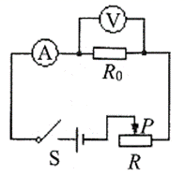

(1)实验中，滑动变阻器的主要作用是 ；

(2)为了减小测量过程中电表读数时的误差，要求在测量时，电表指针的示数大于量程的三分之二，则实验时电压表应选用 量程，电流表应选用 量程。

【答案】改变被测电阻两端的电压和通过它的电流 0~15V 0~0.6A

【详解】

(1)[1]为了比较准确地测出电阻*R*0的阻值，要取多次测量的电阻平均值以减小误差，需要用滑动变阻器改变电阻的电压和电流。

(2)[2]在几次测量中，电表指针的示值大于量程的，若使用0∼0.6A量程，电路中的电流应大于

0.6A×=0.4A

若使用0∼3A量程，电路中的电流应大于

3A×=2A

由于被测电阻的阻值大约30Ω，电流表若用0∼0.6A量程，由欧姆定律可知，则

*U*1=*I*1*R*0=0.4A×30Ω=12V

被测电阻两端电压大于12V；电流表若用0∼3A量程，则

*U*2=*I*2*R*2=2A×30Ω=60V

被测电阻两端电压大于60V；由已知条件可知，电源电压应该选择15V，则电压表选择0∼15V量程。

[3]如果电源电压为15V，由欧姆定律可知，通过电阻的最大电流约为

*I*大== =0.5A

即电流表选择0∼0.6A。

22．（2020·江苏常州市·九年级一模）在测定定值电阻的实验中，小明和小红分别作了如下的实验，实验中所用电源电压一定：

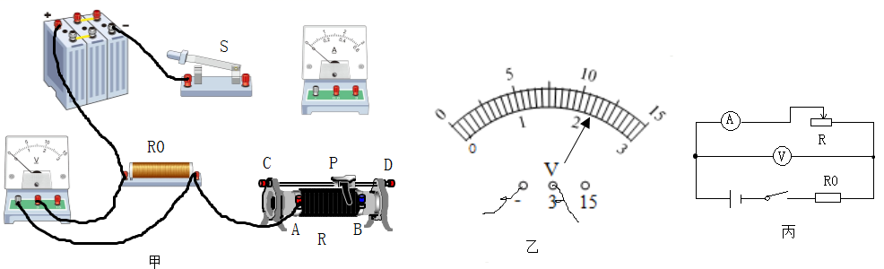

(1)小明用如图甲所示器材对定值电阻*R*0（约6Ω）进行测量：

①连接电路时开关应 ；

②请你用笔画线代替导线，将图甲中的实物电路连接完整；

（ ）

③闭合开关前，滑动变阻器*R*的滑片P应移至 （填“A”或“B”）端，闭合开关S，移动滑片P，发现电压表有示数、电流表无示数。若只有电阻*R*0或滑动变阻器*R*发生故障，则故障是 （填字母）；

A．*R*0断路 B．*R*0短路 C．*R*断路 D．*R*短路

④排除故障后闭合开关，移动滑片P到某一点时，电压表示数如图乙所示，此时电压为 V；移动滑片P，记录电压表示数*U*和电流表示数*I*并绘制*U-I*图像如图所示，其中正确的是 （填字母）；

A．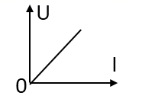 B．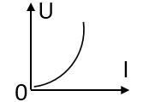 C．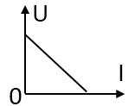 D．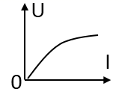

(2)小红用图丙所示的电路做实验，正确操作后绘制两电表示数*U*、*I*的关系图像如图所示，图中*a*、*b*为已知值，则电源电压为 ，定值电阻的阻值为 （两空均用字母*a*、*b*表示）。

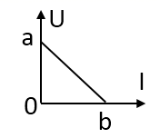

【答案】断开 B A 2.2 A *a* 

【详解】

(1)[1][2]连接电路时开关应断开，定值电阻*R*0约为6Ω，接入其两端的电压表最大量程为3V，故实验中通过的电流最大值为0.5A，为保证实验结果精确度，电流表最大量程应为0.6A，实物电路连接如图所示：

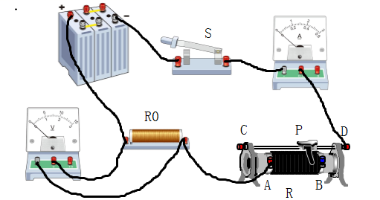

[3][4]闭合开关前，滑动变阻器接入电阻应最大，滑片P应移至B端；电压表有示数、电流表无示数，若只有电阻*R*0或滑动变阻器*R*发生故障，*R*断路时电压表无示数，*R*短路时电流表有示数，*R*0短路时电压表无示数，*R*0断路时电压表串联在电路中，则电压表有示数、电流表无示数。

[5][6]如图乙所示的电压表示数，量程为3V，每小格表示0.1V，则其电压为2.2V；串联电路中，电压表测量定值电阻*R*0电压，电流表测量电路电流，二者关系为



故电压表示数*U*和电流表示数*I*成线性比例关系，且电流为0时电压也为0，图A正确。

(2)[7][8]图丙串联电路中，电压表测量滑动变阻器*R*接入的电阻两端电压，电流表测量电路电流，二者关系为





电流表示数出现零的情况，此时电压最大，此时滑动变阻器*R*被断路，电压表示数为电源电压，即



当*R*接入电阻为零时，电路电流最大为*b*，即



则



23．（2020·江苏南通市·九年级二模）在探究光的折射规律的实验中，小华和小明发现不同玻璃的“透光度”是不同的，于是他们决定深入探究光透过玻璃砖后的光照强度与哪些因素有关？

为此小华提出如下猜想：

猜想 1：与玻璃的颜色有关

猜想 2：与光在玻璃中通过的路程有关

猜想 3：与光折射出玻璃时的角度有关

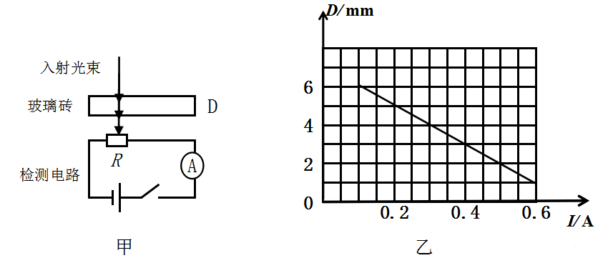

(1)根据所学的物理知识可确定猜想1是

检测电路中电源电压恒为 9V，光敏电阻*R*在不同光照强度下的阻值如下表：

|  |  |  |  |  |  |  |
| --- | --- | --- | --- | --- | --- | --- |
| 光照强度*Fc*（*lx*） | 0.2 | 0.3 | 0.6 | 0.8 | 1.0 | 1.2 |
| 电阻*R*（Ω） | 90 | 60 | 30 | 22.5 | 18 | 15 |

实验过程中确保将光照强度恒定的入射光束垂直入射平板玻璃砖，多次更换不同厚度的玻璃砖，读出对应的电流值，作出玻璃砖厚度*D*与电流*I*的图像如图乙所示；

①实验中，当光照强度为 0.4*lx*的折射光照射在光敏电阻*R*上时，电流表示数为

②由实验数据分析可知光照强度 *F*c 与厚度*D*的数据关系式为：

(3)为了探究猜想3，小华在将光照强度恒定的入射光多次改变入射角斜射穿过同一厚度的平板玻璃砖，发现入射角不同电流表的示数也不同，由此他认为猜想3正确。请你分析：

①小明发现小华的探究过程中存在的不足是：

②小明经过思考后认为：只要把图甲所示的方案中的“平板玻璃砖”替换成

【答案】正确 与玻璃颜色不同的光无法透过 0.2 5  见解析 半圆形玻璃砖

【详解】

(1)[1][2]猜想1是正确的，因为什么颜色的透明物体透过什么颜色的光，吸收其它颜色的光。

(2)①[3]由光敏电阻*R*在不同光照强度下的阻值表格数据分析知光强度增加多少倍，光敏电阻的阻值就减小多少倍，即



当光照强度为0.4*lx*时，光敏电阻的阻值为



由可得此时的电流



[4]由乙图知，当，玻璃的厚度为



②[5]由图乙可得玻璃厚度与通过光敏电阻电流的关系，设函数关系为



则有

 ①

 ②

联立①②解得

，

故玻璃厚度与通过光敏电阻电流的关系为



由可得



代入上式，整理得



(3)①[6]小明发现小华的探究过程中存在的不足是：未控制光在玻璃中通过的路程相同。

②[7]以半圆形玻璃砖的圆心为入射点，折射光线在玻璃中通过的路程相同，故选半圆形玻璃砖。

24．（2020·江苏扬州市·九年级一模）某同学想利用甲图所示电路测电阻*R*x的阻值。

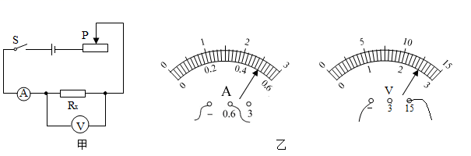  
（1）连接好电路，闭合开关后，该同学发现电流表示数较大，电压表示数为0，该电路的故障可能是 ；

A、电压表的量程选大了 B、电阻*R*x发生了短路

C、电阻*R*x发生了断路 D、把滑动变阻器上端两接线柱连入电路

（2）电路连接正确后，闭合开关，将滑片P向右移动时，电压表示数 （选填“变大”“变小”或“不变”）；

（3）实验过程中，某次电流表和电压表的示数如图乙所示，此时测得的电阻*R*x= Ω；

（4）此实验要多次测量电阻，最后求电阻的平均值，其目的是 。

【答案】B 变小 25 减小误差

【详解】

(1)[1]A．电压表的量程选大了时，指针仍然会发生偏转，只是指针偏转的角度很小，电压表示数不会为0，故A不符合题意；

B．电阻*R*x发生短路时，电流表示数较大，但电压表示数为0，故B符合题意；

C．电阻*R*x发生断路时，电压表会串联在电路中，由于电压表的内阻很大，则电流表示数非常小，电压表示数为电源电压，故C不符合题意；

D．把滑动变阻器上端两接线柱连入电路时，则滑动变阻器连入电路的电阻值为0，则电流表的示数比较大，电压表示数为电源电压，故D不符合题意。

故选B。

(2)[2]由图可知，两电阻串联，电压表测量电阻*R*x两端的电压，闭合开关S，将滑片P向右移动时，变阻器接入电路的电阻变大，电路的总电阻变大，所以电路电流变小，电阻*R*x不变，由得电阻*R*x两端的电压变小，即电压表示数变小。

(3)[3]由图可知，电流表的量程为，分度值为0.02A，示数为0.5A；电压表的量程为，分度值为0.5V，示数为12.5V；根据欧姆定律可得



(4)[4]多次测量电阻，最后求电阻的平均值，其目的是为了减小测量的误差。

**四、计算题**

25．（2020·江苏常州市·九年级二模）如图甲所示的电路中，电源电压保持不变，闭合开关后，滑片由*b*端向*a*端移动过程中，电压表示数*U*与电流表示数*I*的关系如图乙所示，通过分析求：

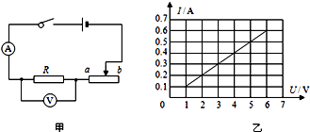

(1)电源电压；

(2)电阻*R*阻值；

(3)滑动变阻器的最大阻值．

【答案】(1)6V；(2)10Ω；(3)50Ω

【详解】

(1)滑片在*a*端时，电压表的电压为电源电压，由*I-U*图象可知电源电压6V。

(2)电阻*R*阻值

*R＝*＝10Ω

(3)滑片在*b*端时，由*I-U*图象可知电阻*R*两端的电压为1V，通过的电流为0.1A，此时滑动变阻器两端的电压

*U*P=6V-1V=5V

滑动变阻器的最大阻值

*R*P＝＝50Ω

答：(1)电源电压是6V；

(2)电阻*R*阻值是10Ω；

(3)滑动变阻器的最大阻值50Ω。